2024级高二上学期开学考试
物 理 试 题
一、单项选择题：本题共7小题，每小题4分，共28分。在每小题给出的四个选项中，只有一项是符合题目要求的。
1.关于各图所涉及的物理知识，下列说法正确的是 ( )
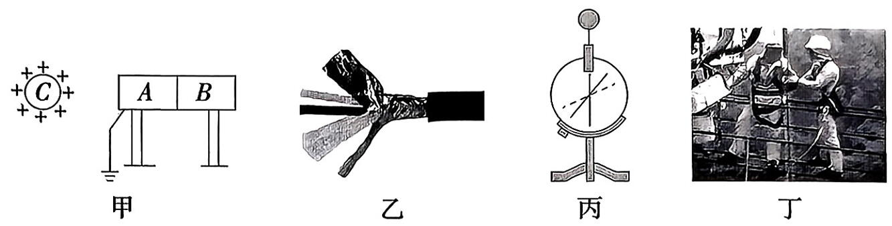
A.图甲，导体棒因静电感应A端带负电荷，B端带正电荷
B.图乙，用铜丝编织的管线包裹话筒线是利用静电吸收信号
C.图丙，静电计的金属杆上端固定一个金属球而不做成针尖状可防止尖端放电
D.图丁，工作人员在超高压下带电作业时，穿绝缘橡胶服比金属丝编制的工作服更安全
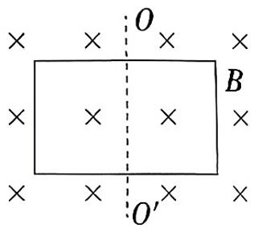
2.如图所示，长方形框架的面积为S，框架平面与磁感应强度大小为B的匀强磁场方向垂直。下列说法不正确的是 ( )
A.框架在图示位置时，穿过框架平面的磁通量为 BS
B.框架绕OO'转过60°角时，穿过框架平面的磁通量为0.5BS
C.框架从图示位置转过90°角时，穿过框架平面的磁通量为0
D.框架从图示位置转过180°角，穿过框架平面的磁通量变化量为0
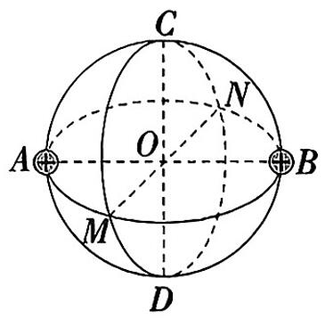
3.如图所示，球体O的直径AB、CD、MN两两垂直，两个带等量正电的点电荷分别位于A、B两点,则 ( )
A. C点的电场强度和M点的相同
B. C点的电势比M点的高
C.从O点沿半径OC 方向到C点，电势升高
D.一带正电的试探电荷在M、N两点所受电场力等大反向
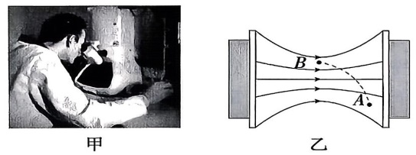
4.如图甲所示为科研人员使用透射电子显微镜观察生物样品的情境，电子显微镜利用电场控制电子运动，镜中电场的电场线分布如图乙所示，虚线为一个电子在此电场中运动的轨迹，若电子从A运动到B，则此运动过程中 ( ) ( )
A.A点的电场强度比 B 点的电场强度大
B.电子在B点的加速度比在A点的加速度大
C.电子的电势能不断增大
D.电子受到的电场力的功率越来越小
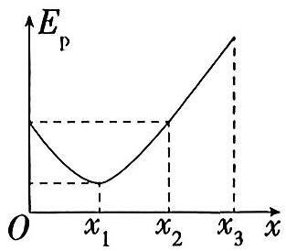
5.空间存在一沿x轴方向的静电场，质子由坐标原点O 点开始仅在电场力的作用下沿x轴的正方向运动，该过程中质子的电势能关于位移x的变化规律如图所示。其中0~x₂段图线为顶点横坐标在x₁处的开口向上的抛物线，x₂ 以后的图线为倾斜的直线。下列说法正确的是 ( )
1
A.0位置和$x_{2}$位置的电场强度方向相同
B.图中$x_{1}$处的电势最高，$x_{3}$处的电势最低
C.在 $x_{2}\sim x_{3}$段质子做匀变速直线运动
D.在$0\sim x_{3}$段该电场沿x轴的正方向

6. 如图，两根互相平行的长直导线过纸面上的M、N两点，且与纸面垂直，导线中通有大小相等、方向相反的电流。a、O、b在M、N的连线上,O为MN的中点,c、d位于MN的中垂线上,且a、b、c、d到O点的距离均相等。关于以上几点处的磁场，下列说法正确的是 ( )
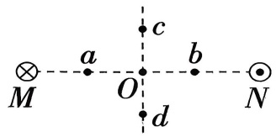
A. O点处的磁感应强度方向向上
B. b、d两点处磁感应强度的方向相反
C. c、d两点处的磁感应强度大小相等，方向相反
D. a、b两点处的磁感应强度大小相等，方向相同
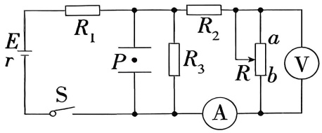
7.如图所示，电源电动势为E、内阻为r， $R_{1}、R_{2}、R_{3}$为定值电阻(阻值均大于电源内阻r)，电压表和电流表均可视为理想电表。开关S闭合时，一带电油滴 P恰好能静止在平行金属板之间，若将滑动变阻器R的滑片向b端移动，则下列说法正确的是 ( )
A.油滴向上运动
B.电压表的示数变小，电流表的示数变大
C.电压表示数变化量与电流表示数变化量的比值变小
D.电源的输出功率逐渐减小，电源的效率逐渐减小
二、多项选择题：本题共3小题，每小题6分，共18分。在每小题给出的四个选项中，有两个或两个以上选项符合题目要求，全部选对得6分，选对但不全的得3分，有选错的得0分。
8.如图所示，电容器极板间有一可移动的电介质板，电介质板与被测物体相连，被测物体到极板右边缘的距离为x。接入电路后，通过极板上物理量的变化可确定被测物体的位置，下列说法正确的是 ( )
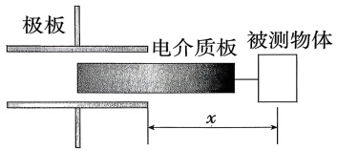
A.若x变大，则电容器的电容增大
B.若x变小且电容器的电荷量不变，则电容器极板间的电压减小
C.若x变大且电容器极板间的电压不变，则电容器的电荷量增加
D.若x变大且电容器极板间的电压不变，则有电流流向电容器的负极板
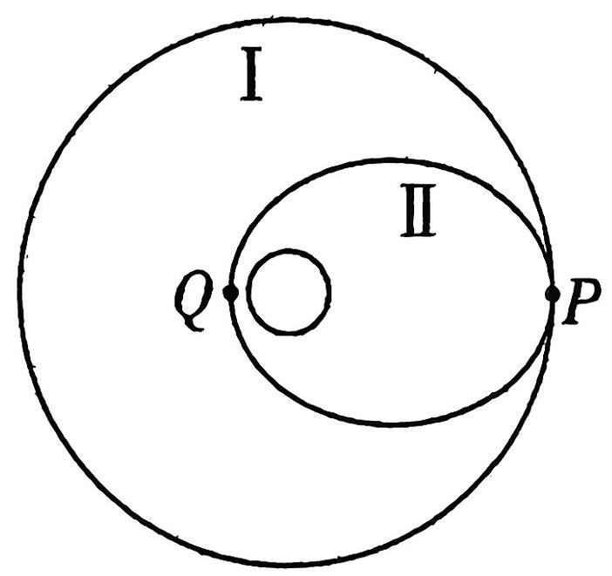
9.2024 年10 月11 日10时39 分，我国在东风着陆场成功回收首颗可重复使用返回式技术试验卫星—实践十九号卫星。某航天器的回收过程如图所示，回收前在半径为3R(R为地球的半径)的轨道Ⅰ上做匀速圆周运动，周期为T；经过P 点时启动点火装置，完成变轨后进入椭圆轨道Ⅱ上运行，近地点Q 到地心的距离近似为R。下列判断正确的是( )
A.从P 点到 Q 点的最短时间为 $\frac{2\sqrt{6}}{9}T$
B.航天器在 Q 点的线速度大于第一宇宙速度
C.航天器与地心连线在轨道Ⅰ和轨道Ⅱ的任意相等时间内扫过的面积相等
D.航天器在轨道Ⅰ上经过P点时的加速度等于在轨道Ⅱ上经过 P 点时的加速度
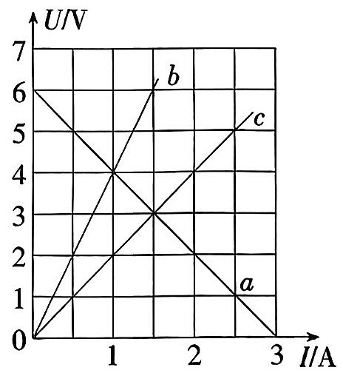
10.如图所示的U-I图像中，直线a表示某电源的路端电压U与电流I的关系，直线b、c分别表示电阻R₁、R₂的电压U与电流I的关系。下列说法正确的是( )
A.电阻R₁、R₂的阻值之比为4∶3
B.该电源的电动势为6 V，内阻为3 Ω
C.只将R₁与该电源组成闭合电路时，电源的输出功率为4 W
D.只将R₂与该电源组成闭合电路时，内、外电路消耗的电功率之比为1：1

三、实验题：本题共2小题，共16分。
11.(8分)为了探究平抛运动的规律，小华同学用如图甲所示的装置进行实验。完成下列填空：
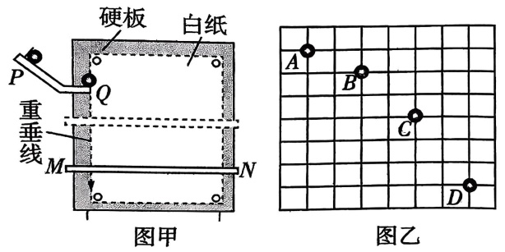

(1)实验中，下列说法正确的是 。
A.应使小球每次从斜槽上相同的位置由静止释放
B.斜槽轨道必须光滑
C.斜槽轨道末端可以不水平
D.要使描出的轨迹更好地反映真实运动，记录的点应适当多一些
E.为了比较准确地描出小球运动的轨迹，应该用一条曲线把所有的点连接起来
F.硬板必须处于竖直平面内，固定时要用重垂线检查坐标纸纵轴是否处于竖直方向
(2)小方同学利用频闪相机研究平抛运动，如图乙所示，为一次实验记录中的一部分，图中背景方格的边长表示实际的长度为d。由图乙分析可得，A点 (选填“是”或“不是”)抛出点，小球做平抛运动的水平初速度大小是 ，小球在 B点时的速度大小为 。(重力加速度为g)
12.(8分)某同学采用如图所示电路测量定值电阻的阻值，实验器材如下：
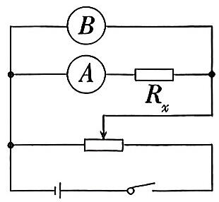
电压表V₁(量程0-3V,内阻 $r_{1}=3.0kΩ)$
电压表 V₂(量程0-5V,内阻r约为5.0kΩ)
滑动变阻器 R
待测定值电阻${ R}_{x}$
电源 E(电动势6.0 V,内阻不计)
开关和导线若干
回答下列问题：
(1)闭合开关前，将滑动变阻器滑片置于 (选填“左端”“中间”或“右端”)。
(2)在此电路图中,A为电压表 (选填“V₁”或“V₂”)。
(3)调节滑动变阻器，两电压表 $V_{1}、V_{2}$读数分别为U₁、U₂，根据实验电路图，可得 $R_{x}=$ (用U₁、U₂和r₁表示)。
(4)若电压表V₁实际电阻小于3.0kΩ，则${ R}_{x}$的测量值与真实值相比 (选填“偏大”“偏小”或“相等”)。
四、计算题(本题共3小题，共38分。解答时应写出必要的文字说明、方程式和重要演算步骤，只写出最后答案不能得分，有数值计算的题，答案中必须明确写出数值和单位)
13.(10分) 一玩具起重机的电路示意图如图所示，电源的电动势E=9V、内阻 $r=0.5Ω,$电阻 $R=6Ω,$电容 $C=100μF,$，当起重机以v=0.2m/s的恒定速度竖直向上提升一质量m=630g的物体时，标有 “2.5V 0.3A”的灯泡恰好正常发光，不计一切摩擦阻力，取重力加速度大小 $g=10m/s^{2},$求：
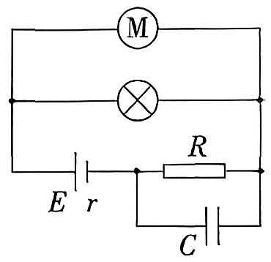
(1)电容器极板所带电荷量Q；
(2)电动机的内阻

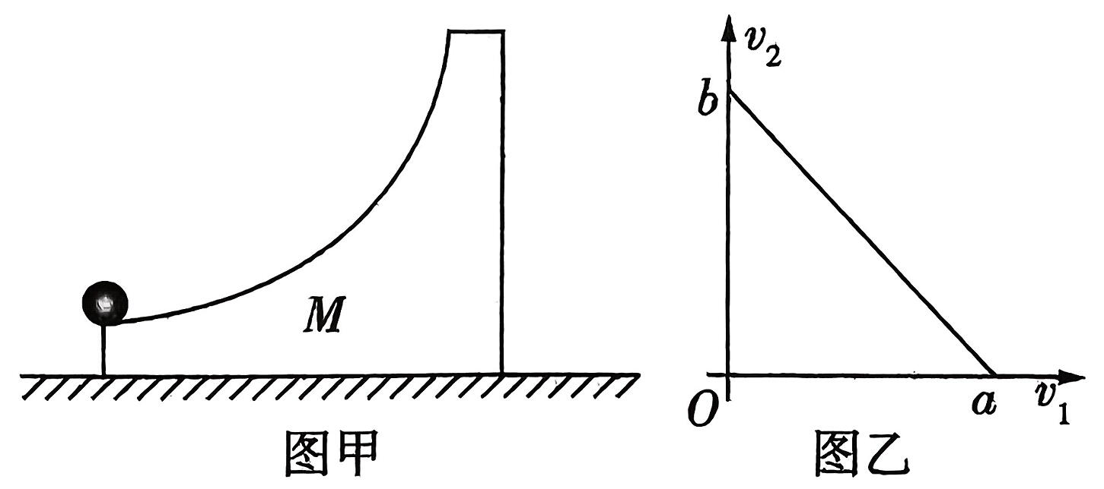
14. (12分)如图甲所示，曲面为四分之一圆弧、质量为 M 的滑块静止在光滑水平地面上，一光滑小球以某一速度水平冲上滑块的圆弧面，且没有从滑块上端冲出去。若测得在水平方向上小球与滑块的速度大小分别为 $v_{1}、v_{2},$作出 $v_{2}-v_{1}$图像如图乙所示 (其中a,b为已知量)，重力加速度为g，不考虑任何阻力，求：
（1）小球的质量
（2）小球运动到最高点时的速度
（3）小球能够上升的最大高度

15.(16分)如图所示，在平面直角坐标系xOy中，第二象限有方向平行于y轴向下的匀强电场，一质量为m、电荷量为+q的带电粒子以某一初速度从P 点进入电场，从A 点以水平向右的速度进入第一象限内的静电分析器。静电分析器中存在电场线沿半径方向指向圆心O 的均匀辐向电场，粒子恰好在静电分析器内做匀速圆周运动。已知(OA=L,OP=2L,，静电分析器内运动轨迹处的电场强度大小为 $E_{0}$。不计粒子所受重力。求：
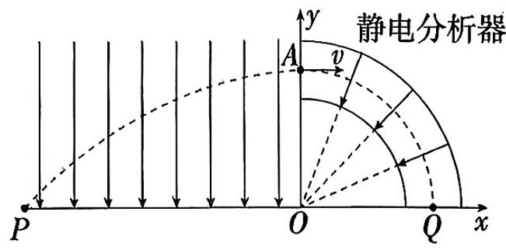
(1)粒子在静电分析器中运动时的速度大小v；
(2)匀强电场的电场强度大小E；
(3)粒子从 P 点运动到Q点的时间t。

物理答案
1.C 2.D 3.D 4.B 5.C 6.D 7.B 8.BD 9.BD 10.CD
11.(1)ADF
(2)不是 $2\sqrt{gd}$ $\frac{5}{2}\sqrt{gd}$
12. (1)左端$\left(2\right)V_{1}$ $\left(3\right)\frac{U_{2}-U_{1}}{U_{1}}r_{1}$ (4)偏大
13.解： (1)电阻 R 与电容器并联，灯泡与电动机并联，设灯泡的额定电压为 $U_{1}、$额定电流为 $I_{L},$，通过电源的电流为I，电阻R 两端的电压为 $U_{R},$则有
$E-U_{L}=I\left(r+R\right) U_{R}=IR C=\frac{Q}{U_{R}}$
联立解得 $Q=6×10^{-4}C.$
(2)设通过电动机的电流为 $I_{M},$则有 $I_{M}=I-I_{L}$
$$mgv=U_{M}I_{M}-I_{M}^{2}r_{M}$$
联立代入数据解得 $r_{M}=1Ω.$
14. 解：（1）设小球的质量为m，初速度为$v_{0}$，小球与滑块组成的系统在水平方向动量守恒，有 $mv_{0}=mv_{1}+Mv_{2},$
解得 $v_{2}=\frac{mv_{0}}{M}-\frac{m}{M}v_{1},$
结合图乙可得图线斜率大小为 $\frac{b}{a}=\frac{m}{M},$且 $a=v_{0}$，
则小球的质量 $m=\frac{b}{a}M,$
（2）小球运动到最高点时，竖直方向速度为零，在水平方向与滑块具有相同的速度 $v_{共}$，
在水平方向由动量守恒定律得$mv_{0}=\left(m+M\right) v_{共},$
解得 $v_{共}=\frac{mv_{0}}{m+M},$
结合图乙中的分析化简得 $v_{共}=\frac{ab}{a+b}$
（3）小球从开始运动至到达最高点的过程中，由机械能守恒定律得
$\frac{1}{2}mv_{0}^{2}=\frac{1}{2}\left(m+M\right)v_{共}^{2}+mgh,$
解得 $h=\frac{Mv_{0}^{2}}{2\left(m+M\right)g},$
结合图乙中的分析化简得 $h=\frac{a^{3}}{2\left(a+b\right)g}$
15. (1)粒子在静电分析器中运动时，由牛顿第二定律有 $E_{0}q=m\frac{v^{2}}{R}$
又根据几何关系可知R=OA=L 解得 $v=\sqrt{\frac{qLE_{0}}{m}}$
(2)粒子从P点到A点做类斜抛运动，A点是最高点，沿x轴方向有 $x=vt_{1}$
且x=OP=2L
可得粒子从P 点到A点的时间 $t_{1}=\frac{2L}{v}$
沿y轴方向有 $y=\frac{1}{2}at_{1}^{2}$
且y=OA=L
由牛顿第二定律有Eq=ma
解得 $E=\frac{E_{0}}{2}$
(3)由(2)问可知粒子从 P 点到A点的时间 $t_{1}=\frac{2L}{v}$
粒子从A 点到 Q 点做匀速圆周运动，周期 $T=\frac{2πR}{v}=$ $\frac{2πL}{v}$
则粒子从A点到Q点的时间 $t_{2}=\frac{T}{4}=\frac{πL}{2v}$
则粒子从 P 点运动到 Q 点 的时间 $t=t_{1}+t_{2}=$ $\left(2+\frac{π}{2}\right)\sqrt{\frac{mL}{qE_{0}}}$

